**TUGAS INDIVIDU**

**Redux Hoc**

**Pemrograman Berbasis Framework**

Oleh:

**Alfalah Anugara**

**1741720159**

**TI-3A / 02**



**PROGRAM STUDI – D4 TEKNIK INFORMATIKA**

**JURUSAN – TEKNOLOGI INFORMASI**

**POLITEKNIK NEGERI MALANG**

**2020/2021**

**1.1 Langkah Praktikum**

1. Buatlah project react pada directory yang baru  
   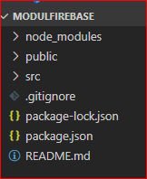
2. Setelah itu pada folder src buatlah file dengan nama index.js ; Login.js ; Join.js ; Header.js; routes.js ; styles.css (file lain yang ada di folder src bisa dihapus saja).  
   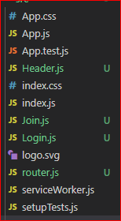
3. Karena pada praktikum ini kita menggunakan react router dom, maka lakukan npm install react-router-dom dahulu  
   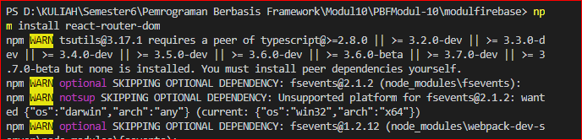
4. Jika sudah, isilah code seperti dibawah ini sesuai dengan nama file masing-masing. **index.js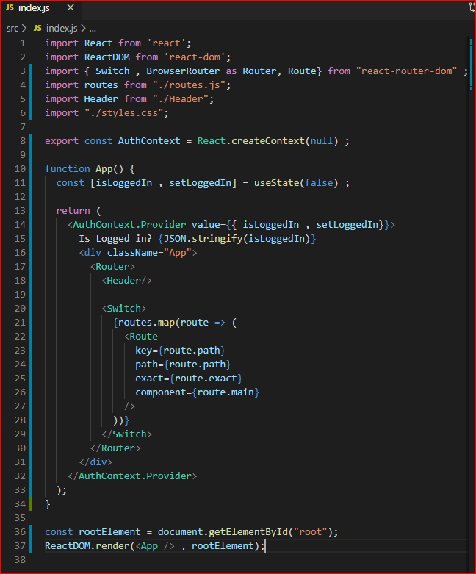 Login.js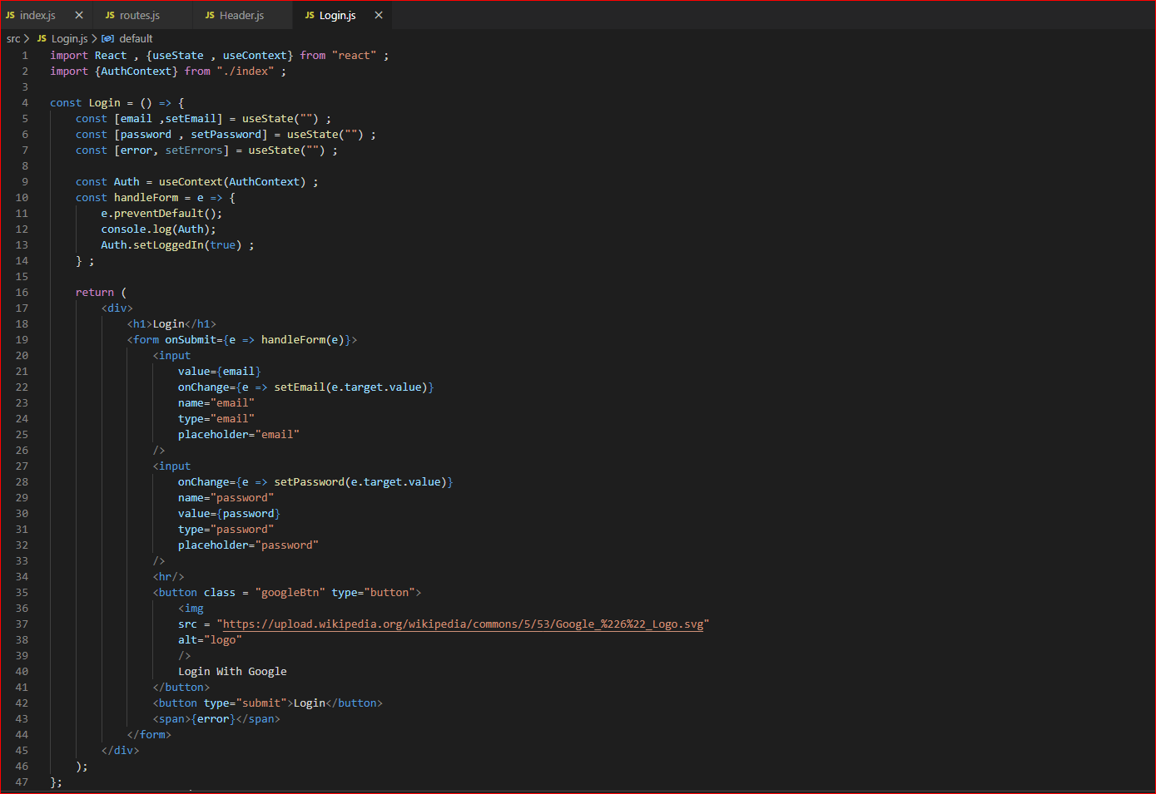 Join.js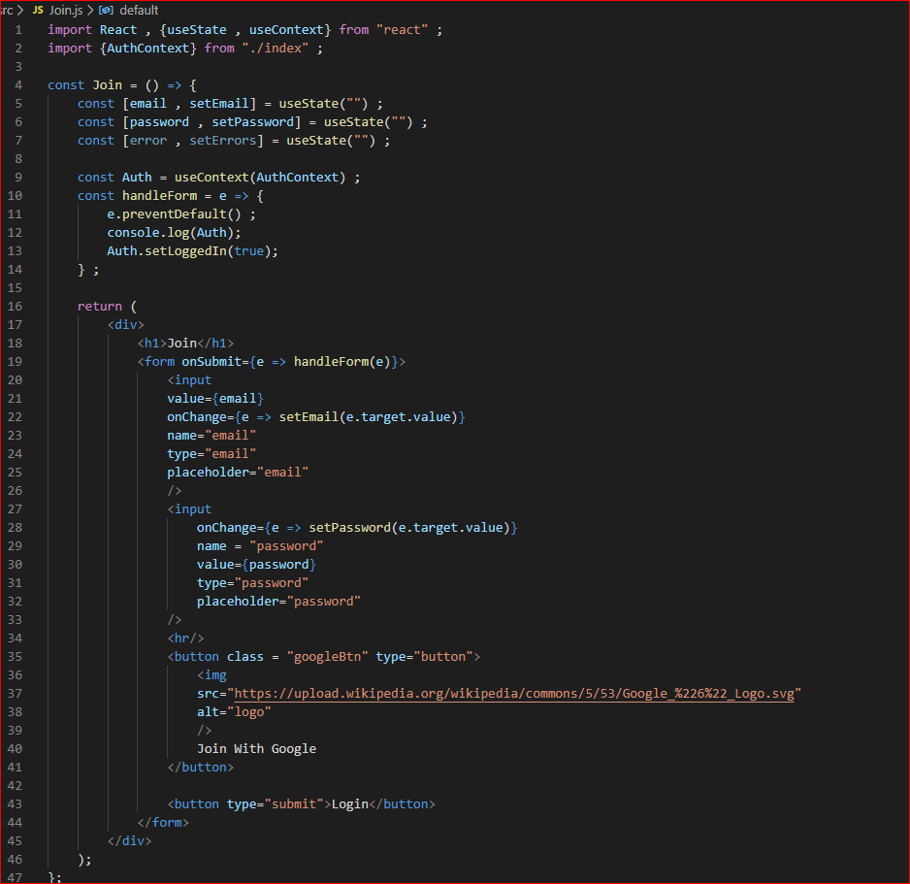 Header.js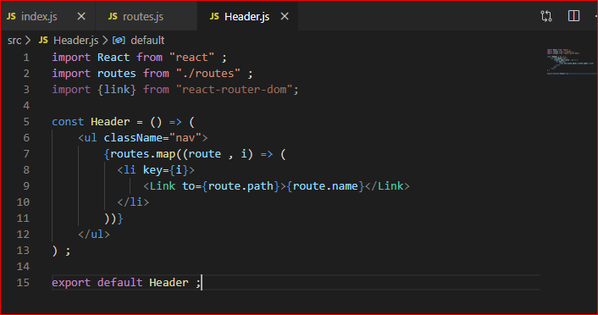 router.js** 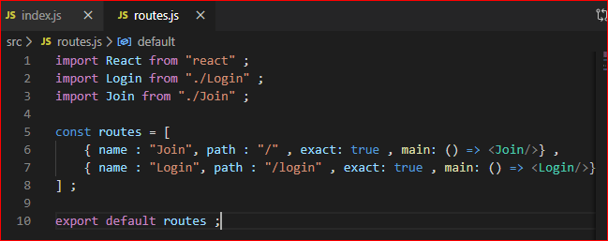  
    **style.css**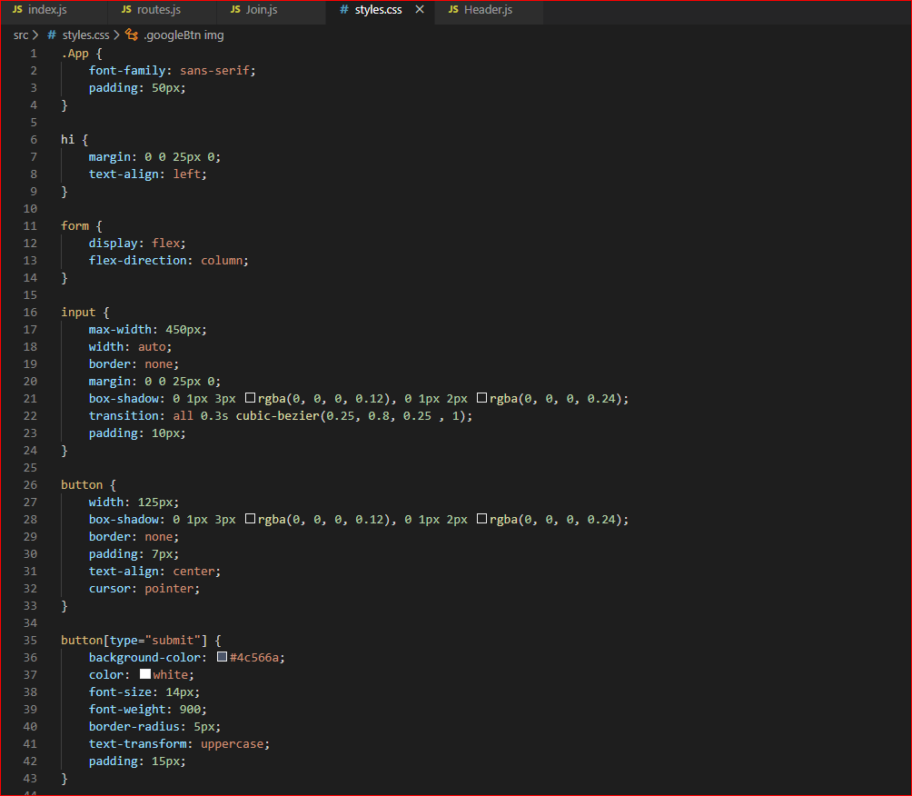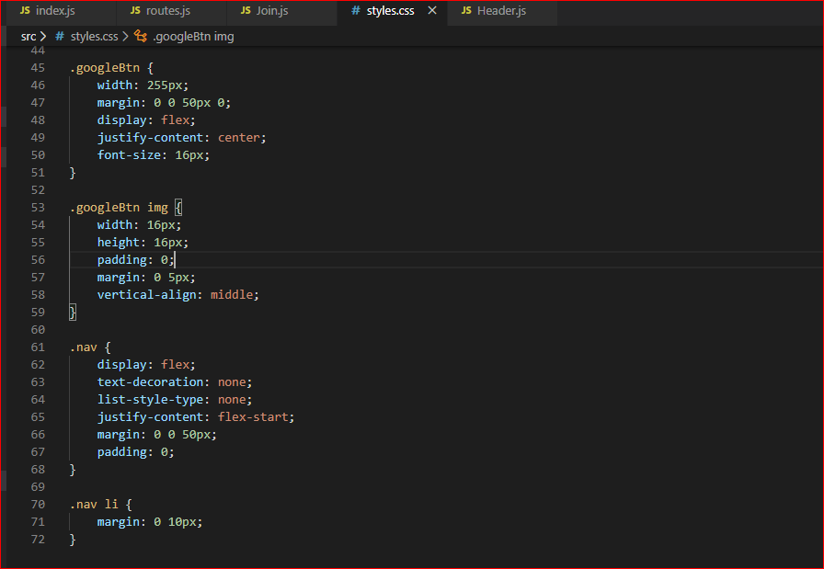
5. Kemudian buka https://console.firebase.google.com/ setelah itu buat project baru dengan nama project yang kalian inginkan.  
   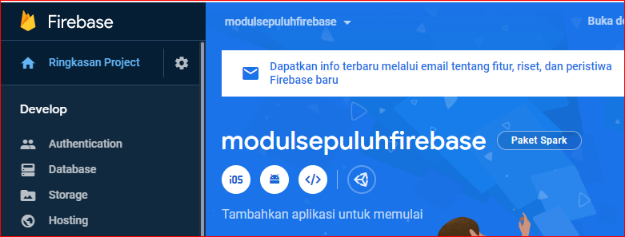
6. Pada cmd lakukan perintah npm install --save firebase di directory project react untuk menambahkan dependency firebase kedalam react kita.  
   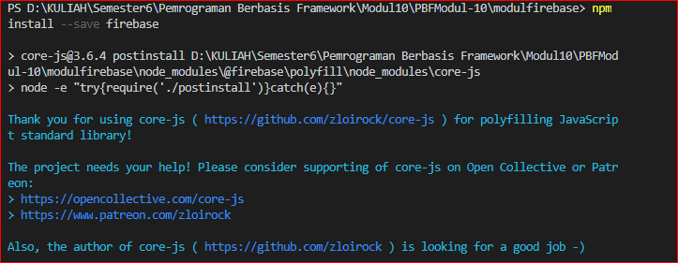
7. Setelah itu lakukan setting pada project firebase yang kalian buat tadi agar react kalian dapat terhubung dengan firebase. Pada setting get started pilih yang untuk web.  
   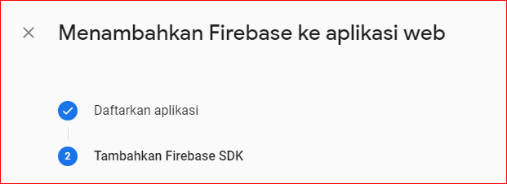
8. Lalu setelah itu anda akan mendapatkan script konfigurasi yang akan menjadi penghubung dengan project react anda. Salin script tersebut lalu tempel pada file baru di dalam folder src yang kita beri nama firebase.config.js (gambar dibawah adalah contoh, sesuaikan script yang anda dapat dari firebase).  
   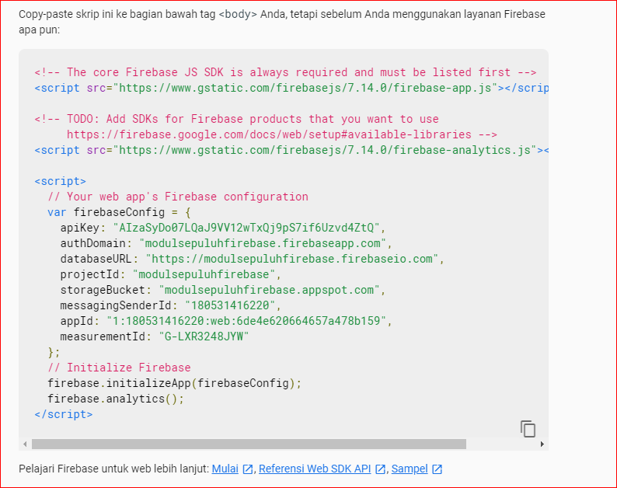  
     
     
     
     
   **firebase.config.js**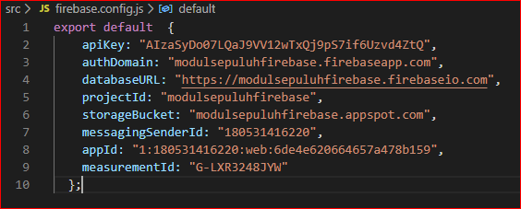
9. Lalu lakukan inisialisasi firebase config dengan menambahkan code pada index.js seperti dibawah ini.  
   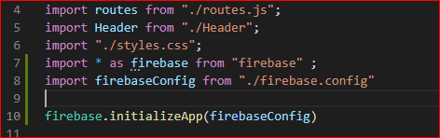
10. Jika sudah berhasil maka coba jalankan, jika tidak terdapat error maka project anda telah terhubung dengan firebase.  
    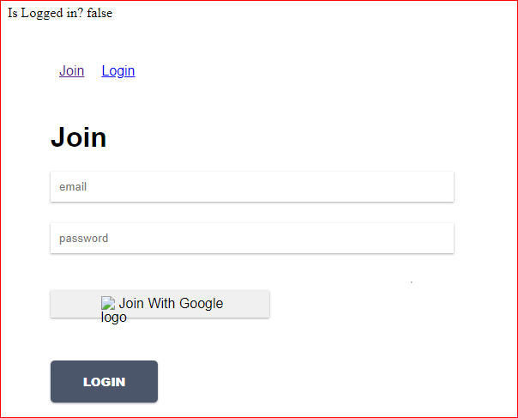
11. Selanjutnya aktifkan terlebih dahulu authentication email dan google pada firebase console.  
    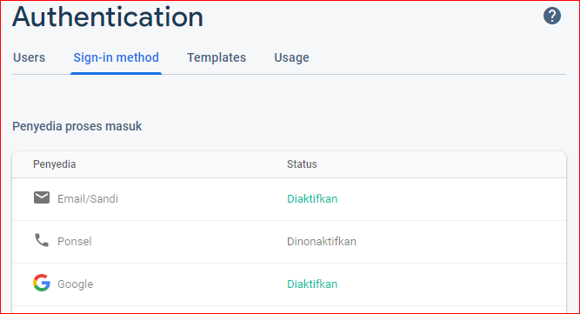
12. Jika sudah, lakukan edit code pada Join.js untuk membuat email dan password untuk user. Pertama import dahulu objek firebase agar bisa digunakan pada Join.js dengan code berikut  
    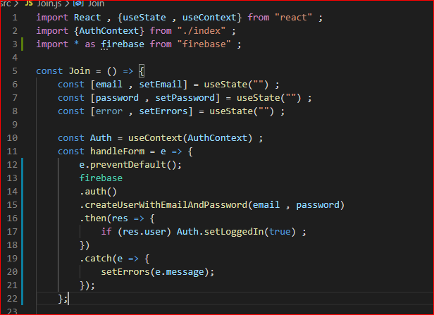
13. Silahkan coba pada aplikasi dengan klik join, lalu isikan email dan password. Coba cek pada firebase maka user telah terbuat seperti dibawah ini  
    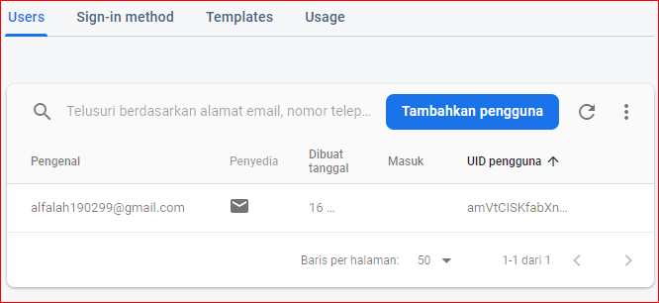
14. Langkah selanjutnya adalah bagaimana caranya agar kita dapat sign in/login dengan akun yang telah dibuat, yaitu dengan cara melakukan edit code pada Login.js. Pertama import dahulu objek firebase agar bisa digunakan pada Login.js dengan code berikut.  
    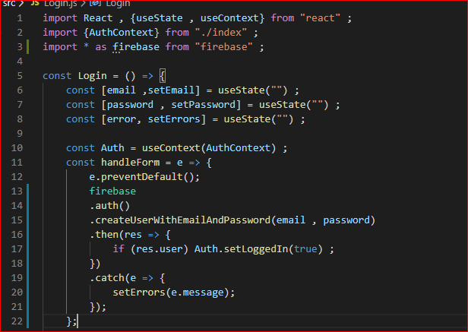
15. Silahkan coba pada aplikasi dengan cara klik login kemudian masukkan email dan password yang telah didaftarkan, kemudian perhatikan keterangan login pada pojok kiri atas dengan perubahan kondisi dari false menjadi true yang menandakan anda telah berhasil login  
    